[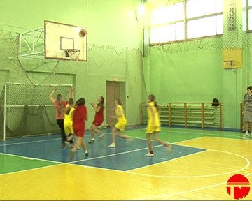](http://www.sportprimorye.ru/uploads/posts/2010-12/1292423361_basket-us-k.jpg)